

**Programme en Facile A Lire et à Comprendre**

**Festival des cultures d’ici et d’ailleurs**

Du jeudi 4 juillet au dimanche 4 Aout



CONTACT

Maëlig André

[mediation@ace-nantes.fr](mailto:mediation@ace-nantes.fr)

02 51 82 38 03

SOMMAIRE

LE FESTIVAL AUX HEURES D’ÉTÉ 3

PREMIÈRE SEMAINE 4

PROGRAMMATION 11

NOS RECOMMANDATIONS 15

PLAN 18

INFORMATIONS PRATIQUES 19

PROGRAMME DÉTACHABLE 25

**Le festival aux heures d’été.**

Ce festival existe depuis 2005.

C’est un festival des cultures locales et internationales.

**Cette année c’est du 9 juillet au 9 août 2024.**

Il y a des artistes du monde entier **pendant 5 semaines**.

Les spectacles sont **gratuits** dans les parcs et sur les places de la ville.

Il y a **35 événements** avec comme thème **les rituels.**

Un rituel c’est un ensemble de gestes fait pendant des cérémonies.

Vous pouvez assister à des spectacles plusieurs jours par semaine.

**Mardi Mercredi Jeudi Vendredi**





Concert dans les Douves à 20 heures



Spectacle Jeune Public au Val de Chézine à 16 heures.



Cinéma dans les parcs de la ville à 22 heures.



Lecture au Jardin des Plantes à 13 heures.

**Les plus du Festival**

Des **rendez-vous réguliers** :

* le **mardi** et le **jeudi** c’est **concert**,
* le **mercredi** c’est **spectacle l’après-midi** et **cinéma le soir**,
* le **vendredi midi** c’est **lecture**.

C’est **un festival pour tous** en famille ou entre amis, en couple ou seul.

C’est un festival des **cultures d’ici et d’ailleurs**.

Tous les événements sont en extérieur.

Les bénévoles vous accompagnent pour des **accueils privilégiés.**

**Une première semaine, pleine de surprise.**

Du 9 juillet au 14 juillet

**Réveil des Yogis**

Atelier réveil des Yogis

C’est une initiation au yoga

Quand : Mardi 9 juillet à 9 h 30

Durée :1 heure

Où : Douves du château

**Concert**

Healing Rituals et Naissam Jalal

C’est du Jazz Thérapeutique

Quand : Mardi 9 juillet à 20 h 00

Durée :1 h 30

Où : Prairie bord de l’Erdre (Bateaux Nantais)

**Spectacle**

**J’veux pas dormir**

Spectacle pour enfant à partir de 7 ans

de Jérôme Aubineau et Philippe Meunier

Quand : Mercredi 10 juillet à 16 h 00

Durée : 45 minutes

Où : Val de Chézine

**Atelier Chant**

Chant et Concert

de Voci In Ascolto et David Ambrogio

Tarif : 10 euros

A 18 h 00 apéritif italien suivi d’une rencontre et du concert.

Quand : Mercredi 10 juillet à 16 h 00

Durée : 2 heures

Où : La maison de l’Europe

**Cinéma**

**Tout le monde aime Jeanne**

de Céline Devaux

Quand : Mercredi 10 juillet à 22 h 30

Durée : 1 h 40

Où : Port Boyer

**Soirée double concert**

**Davide Ambrogio**

Quand : Jeudi 11 juillet à 20 h 00

Durée : 1 h 15

Où : douves château des Ducs de Bretagne

**Söndörgö**

Quand : Jeudi 11 juillet à 21 h 30

Durée : 1h10

Où : douves château des Ducs de Bretagne

**Concert**

**Réveil des rêveurs**

avec EKKO

concert et inauguration de l’arbre à vœux

Quand : Vendredi 12 juillet à 9 h 30

Durée : 45 minutes

Où : Jardin des plantes

**Fanfare**

de Grand Tabazù

Quand : Vendredi 12 juillet à 11 h 00

Durée : 40 minutes

Où : Berge Sellier-Goudy

Quand : Vendredi 12 juillet à 15 h 30

Durée : 40 minutes

Où : Esplanade d’Angleterre

Quand : Vendredi 12 juillet à 19 h 00

Durée : 40 minutes

Où : Rue Joffre

**Lecture**

**Une magie Ordinaire**

de Kossi Efoui

Quand : Vendredi 12 juillet à 13 h 00

Durée : 1 h 00

Où : Jardin des plantes

**Concert**

**Opéra du chœur d’Angers-Nantes**

Quand : Vendredi 12 juillet à 21 h 00

Durée : 1 h 00

Où : douves château des Ducs de Bretagne

**Concert**

**Réveil à la Calabraise**

avec Davide Ambrogio

Quand : Samedi 13 juillet à 9 h 30

Durée : 45 minutes

Où : Douves château des Ducs de Bretagne

**Concert**

**Bédouin Burger**

**Tales et Ahlam**

**Célécé**

**Chantal’s secret**

Concerts envoutant du Moyen orient

Quand : Samedi 13 juillet

Durée : de 17 h 30 à 23 h 00

Où : Trempo

**Réveil chamanique**

Avec Chamanes d’Adrien Chennebault

Performance de batteries

Quand : Dimanche 14 juillet à 9 h 30

Durée : 2 heures

Où : Jardin de la Psalette

**Concert**

**Opéra du chœur d’Angers-Nantes**

Quand : Dimanche 14 juillet à midi

Durée : 1 h 00

Où : Jardin des plantes

**Théatre**

**Boulevard des allongés**

Quand : Dimanche 14 juillet à 15 h 00

Durée : 1 h 00

Où : Cimetière du pont du Cens

Quand : Dimanche 14 juillet à 17 h 00

Durée : 1 h 00

Où : Cimetière du pont du Cens

**Les concerts**

**Aux douves du Château des Ducs de Bretagne**

* **Davide Ambrogio, Sondorgo**

Quand : jeudi 11 juillet à 20 h 00

* **Aleph Quintet**

Quand : Mardi 16 juillet à 20 h 00

* **Tranpe**

Quand : Jeudi 18 juillet à 20 h 00

* **Colunia : Sangita**

Quand : Mardi 23 juillet à 20 h 00

* **Concerto pour Sokou**

Quand : Jeudi 25 juillet à 20 h 00

* **79 rs Gang**

Quand : Mardi 30 juillet à 20 h 00

* **Parranda La Cruz**

Quand : Jeudi 1er aout à 20 h 00

* **La Mossa**

Quand : Mardi 6 aout à 20 h 00

* **Les Ombres de la Bête**

Quand : Jeudi 8 aout à 20 h 00

**Les spectacles pour enfants**

**Au Val de Chézine**

* **J’veux pas Dormir**

de Jérôme Aubineau et Philippe Meunier

Quand : Mercredi 10 juillet à 16 h 00

* **Contes du monstre dans le Placard**

de Monia Lyorit

Quand : Mercredi 17 juillet à 16 h 00

* **Vieux contes féroces pour enfants d’aujourd’hui**

de Anne-Gaël Gauducheau

Quand : Mercredi 24 juillet à 16 h 00

* **West Cat Story**

de Monsieur Mouch

Quand : Mercredi 31 juillet à 16 h 00

* **Le garçon qui ne pouvait pas dormir**

de Blanche Le Liepvre

Quand : Mercredi 31 juillet à 16 h 00

**Le cinéma en plein air**

* **Tout le monde aime Jeanne**

de Céline Devaux

Quand : Mercredi 10 juillet à partir de 22 h 00

Où : Embarcadère du Port Boyer

* **Youssef Salem a du succès**

de Baya Kasmi

Quand : Mercredi 17 juillet à partir de 22 h 00

Où : Parc de la Roche

* **Soirée courts-métrages**

6 courts-métrages européens

Quand : Mercredi 24 juillet à partir de 22 h 00

Où : Berge Sellier-Goudy

* **Comedy Queen**

de Sanna Lenken

Quand : Mercredi 31 juillet à partir de 22 h 00

Où : Parc de la Boucardière

* **La Bûche**

de Daniel Thompson

Quand : Mercredi 8 aout à partir de 22 h 00

Où : Parc de la Gaudinière

**Lectures**

**Au jardin des plantes**

* **Une Magie ordinaire**

de Kossi Efoui

Quand : Vendredi 12 juillet à 13 h 00

* **Les aventures de Melon**

de Ronan Cheviller

Quand : Vendredi 19 juillet à 13 h 00

* **Tupamadre**

de SuzanneTraup

Quand : Vendredi 26 juillet à 13 h 00

* **L’affaire Grand Méchant Loup**

de Monsieur Mouch

Quand : Vendredi 2 aout à 13 h 00

* **La Bonne Aventure**

de Anne-Gaël Gauducheau

Quand : Vendredi 9 aout à 13 h 00

**Nos recommandations**

**Pour vivre une expérience unique et reposante**

Quoi de mieux que de commencer la journée avec un **réveil de yogis.**

C’est idéal pour commencer la journée du **mardi 9 juillet**.

Ce réveil se déroule au **Château des Ducs de Bretagne.**

Au programme :

* des exercices respiratoires,
* des échauffements.

Ils seront accompagnés de musique.

**Pour une soirée de fête**

Rendez-vous à la soirée **Trempo le 13 juillet**.

Pour des **concerts et des DJ sets** inspirés du Moyen-Orient et du global clubbing.

Ce sera une soirée pour tous.

Venez danser jusqu’à la tombée de la nuit.

### C:\Users\l.pierobon\AppData\Local\Microsoft\Windows\INetCache\Content.Word\6-5-musique.png

**Si vous êtes indisponible le 13 juillet**

Une autre soirée vous est proposé le **jeudi 8 août**.

Une soirée avec des rythmes magiques.

Les musiciens du groupe **Les Ombres de la Bête,**

proposent une expérience musicale de transe.

La transe est une modification des sensations du cerveau.

Le groupe fait de la musique avec un instrument électronique,

et une cornemuse nantaise qui s’appelle la veuze.

**Découvrir des instruments**

Pendant le festival vous pouvez écouter de nombreux instruments de musiques.

Ces instruments viennent de cultures du monde entier.

Le groupe **Colunia Sangita** jouera le **23 juillet**.

Vous pourrez découvrir le **ghatam**qui veut dire **pot à eau** en sanskrit.

Le sanskrit est une langue parlée en Inde.

Le ghatam est un instrument qui date du 8è siècle.

Il est très utilisé en Inde et au Pakistan.

Vous pourrez aussi découvrir le **khanjira.**

C’estun tout petit tambour avec un son énorme.

Vous pourrez aussi écouter le **morsing**qui est un instrument surprenant, par son apparence et le son qu’il fait.

Vous pourrez découvrir une technique de percussion avec la voix.

La percussion c’est jouer de la musique en frappant un instrument.

Cette technique s’appelle le **Konnakol** et vient de l’Inde du Sud.

**Pour une soirée Chill en plein air.**

Une soirée chill c’est une soirée plaisante et agréable.

Le **mercredi 10 juillet** à Port Boyer ce sera soirée cinéma.

Le film de Céline Devaux est drôle et plein d’émotion.

Ce sera une soirée avec des décors pleins de couleurs.

**Si vous avez des difficultés pour choisir le film**

Vous pourrez regarder **6 petits films** le **24 juillet**.

Ces films racontent les habitudes de nos vies.

Ils sont drôles et plein d’émotion.

Vous pourrez aussi voir un petit film réalisé par les habitants du quartier Nantes Sud.

**Pour un moment de détente**

Les séances de **lectures** permettent de passer des moments agréables.

Vous pourrez vous laisser guider par la voix de **Anne-Gaël Gauducheau**.

Ce sera le **9 août.**

**Si vous voulez plus d’idées.**

Vous pouvez contacter **Maëlig** par :

Courriel à l’adresse [**mediation@ace-nantes.fr**](mailto:mediation@ace-nantes.fr)

Par téléphone au **02 51 82 38 03**

**Plan général**

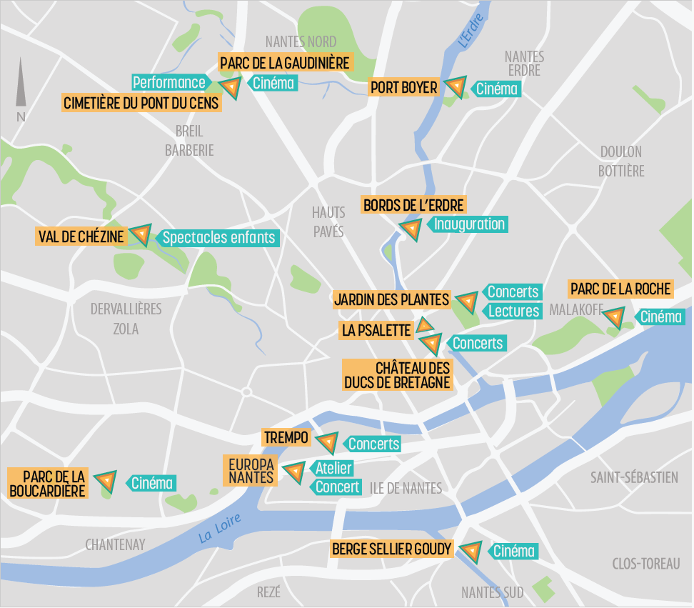

**Informations pratiques**

**En cas de pluie**

* **Pour les spectacles pour enfants**

Ce sera à la maison de quartier des Dervallières rue Auguste Renoir.

Informations à 14 heures 30, sur nos réseaux sociaux.

* **Pour les lectures**

Ce sera dans la serre de l’île aux palmiers.

Informations à 11 heures 30, sur nos réseaux sociaux.

**Accessibilité**

**Pour les transports**

Si vous êtes une personne en situation de handicap,

la TAN propose un service de minibus adaptés.

Vous pouvez réserver :

* du lundi au vendredi,
* C:\Users\l.pierobon\Desktop\Pictos Falc\Pictos pour Cap Falc\Proxitan.PNGjusqu’à 10 jours à l’avance,
* au plus tard la veille du déplacement.

Vous pouvez avoir des renseignements au téléphone **02 51 81 78 78**.

Des arrêts sont proposés pour chaque spectacle.

Vous pouvez les consulter dans le dossier accessibilité sur le site :

[**www.auxheuresdete.com**](https://www.auxheuresete.com/)

**Pour le sous titrage des films**

Pour les séances de cinéma des **mercredis 10 et 17 juillet**,

le système SME sera mis en place.

C’est le **sous-titrage des films** pour les personnes sourdes et malentendantes.

Il permet de comprendre les paroles et de décrire les sons.



**Pour les gilets vibrants**

Les gilets vibrants sont pour les personnes sourdes et malentendantes.

Vous pourrez les utiliser pour les concerts :

* 13 juillet
* 16 juillet
* 23 juillet
* 30 juillet
* 1er août
* 6 août
* 8 août

Des bénévoles pourront vous aider dans leur utilisation

**Pour les concerts en audiodescription,**

Ils permettent aux personnes non voyantes et malvoyantes

de mieux profiter des spectacles.

Vous pourrez les utiliser pour les concerts :

* 25 juillet
* 30 juillet

Il vous faut réserver en envoyant un courriel à [**mediation@ace-nantes.fr**](mailto:mediation@ace-nantes.fr)

**Pour les personnes à mobilités Réduites**

Des **places pour les Personnes à Mobilités Réduites**,

sont prévues pendant le festival.

Pour organiser votre venue vous pouvez téléphoner au **02 51 82 38 03**.

**Pour venir avec votre pique-nique**

Au château des Ducs de Bretagne avant le concert du soir.

Dans les parcs les soirs des cinémas en plein air.

Au Jardin des Plantes avant ou pendant les lectures du vendredi midi.

Pour les spectacles destinés aux enfants vous pouvez apporter le goûter.

**Pour les sites :**

* **Douves du château des Ducs de Bretagne**

Les spectacles sont le mardi soir et le jeudi soir à 20 heures.

Il y a votre disposition :

* des chaises pour vous asseoir,
* des nattes pour vous installer sur le sol,
* des toilettes pour les Personnes à Mobilité Réduite.

Il y a un bar et un stand restauration.

**Transport**:

Vous pouvez prendre le **tramway ligne 1** ou le **Busway ligne 4**,

et descendre à l’arrêt **Duchesse-Anne**

* **Val de Chézine**

Les spectacles sont pour les enfants entre 3 ans et 10 ans.

Les spectacles sont les mercredis à 16 heures.

Ils durent entre 30 minutes et 50 minutes.

Le spectacle du mercredi 10 juillet est pour les enfants à partir de 7 ans.

Le spectacle est au niveau de l’aire de jeux du Val de Chézine.

Il y a des tapis pour vous installer.

Pensez à apporter le gouter des enfants.

**Transport**:

Vous pouvez prendre les bus **lignes C3, C6 et 70**

Et descendre à l’arrêt **Pointcarré**

Vous pouvez prendre le bus **ligne 10**

Et descendre à l’arrêt **Boulevard des Anglais**

* **Jardin des plantes**

Les spectacles sont les vendredis à 13 heures

Ils sont pour tout le monde.

**Transport**:

Vous pouvez prendre le **tramway ligne 1**

et descendre à l’arrêt **gare SNCF**

vous pouvez prendre les bus **lignes C3,** ou **C5**

et descendre à l’arrêt **Gare Sud**

Vous pouvez prendre les bus **ligne C1** ou **11**

et descendre à l’arrêt **Trébuchet**

* **Dans les différents parcs de Nantes**

Les spectacles sont les mercredis de 22 heures à minuit.

Ils sont pour tout le monde

Au parc du **Port Boyer le 10 juillet** il y a un film en français.

**Transport :**

Vous pouvez prendre le **bus ligne 23**,

et descendre à l’arrêt **Port Boyer**.

Attention **ce bus ne circule plus au retour**.

Vous pouvez prendre la ligne de **bus C6**,

et descendre à l’arrêt **Eraudière**.

Au **Parc de la Roche** le 17 juillet il y a un film en français.

**Transport :**

Vous pouvez prendre le **bus lignes 7** ou **C3**,

et descendre à l’arrêt **Nantes-San Francisco**.

Vous pouvez prendre le **tramway ligne 1**,

et descendre à l’arrêt **Hôpital Bellier**.



A la **berge Sellier Goudy**.

**Transport :**

Vous pouvez prendre le **tramway ligne 2** ou **ligne 3**,

et descendre à l’arrêt **Pirmil**.

Vous prendre le bus lignes **27**, **28**, **169** ou **C9**,

et descendre à l’arrêt **Châtelets**.

Attention le **bus ligne 27 ne circule plus au retour**.

Au **Parc de la Boucardière** le 31 juillet.

**Transport :**

Vous pouvez prendre le **bus lignes C20** ou **81**,

et descendre à l’arrêt **Bois Hardy**.

Attention le bus **lignes C20 et 81 ne circule plus au retour**.

Vous pouvez prendre le **bus C1** ou **10**,

et descendre à l’arrêt **Gare de Chantenay**.

Vous pouvez prendre le **tramway ligne 1**,

et descendre à l’arrêt **Lauriers**.

Au **Parc de la Gaudinière** le 7 août.

Vous pouvez prendre le **bus** **lignes C2** ou **C20**,

et descendre à l’arrêt **Grootaers**.

Attention les bus **lignes C2 et C20 ne circule plus au retour**.

Vous pouvez prendre le **bus ligne 12**,

et descendre à l’arrêt **Diane**.



**Programme détachable**

